國立嘉義大學生物機電學系專題演講活動花絮
演講時地 | 110年11月01日 工程館四樓視聽教室
演講者/題目 | 國立台灣海洋大學機械與機電工程學系 林育志助理教授  福祉科技與輔具設計
活動花絮 | 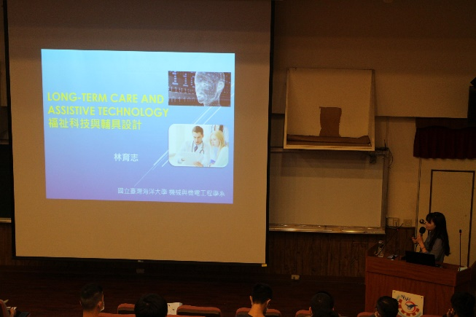 | 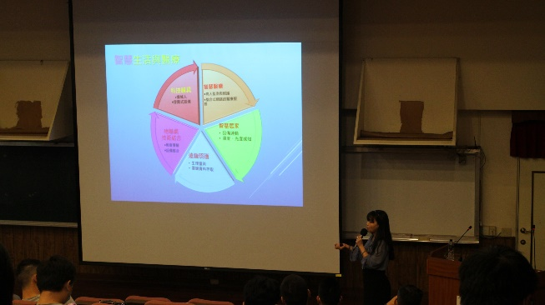
 | 介紹演講者畫面 | 林育志教授演講畫面
 | 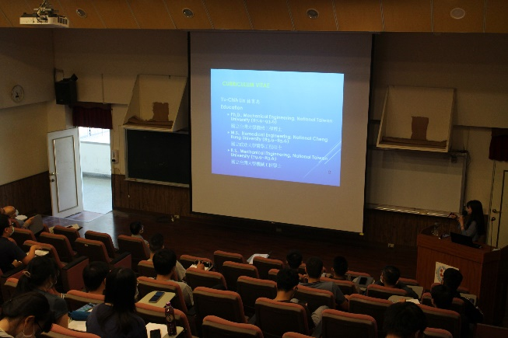 | 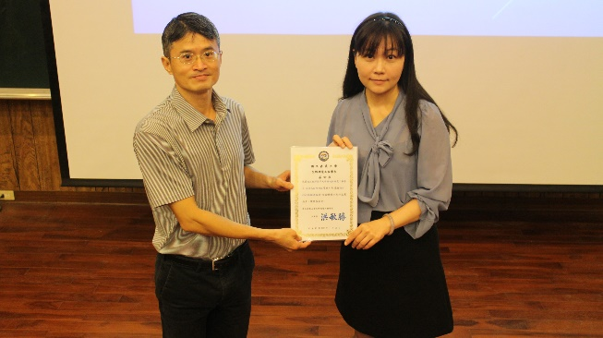
 | 林育志教授演講畫面 | 頒發感謝狀畫面

